Инструкция для обучающегося (родителя/законного представителя) по работе с системой дистанционного обучения СДО "Ё-Стади"

1. Регистрация обучающегося в СДО "Ё-Стади"

1. На странице регистрации введите свой email (1)- адрес вашей электронной почты, поставьте галочку «Я не робот», отметьте картинки при необходимости (2), поставьте галочку согласия (3), нажмите кнопку «Регистрация» (4). Отобразится сообщение о том, что на эл. почту было отправлено сообщение
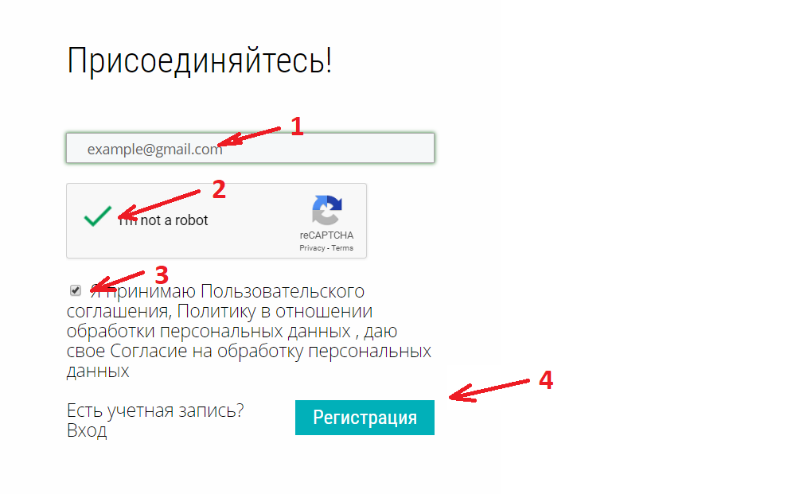
_________________
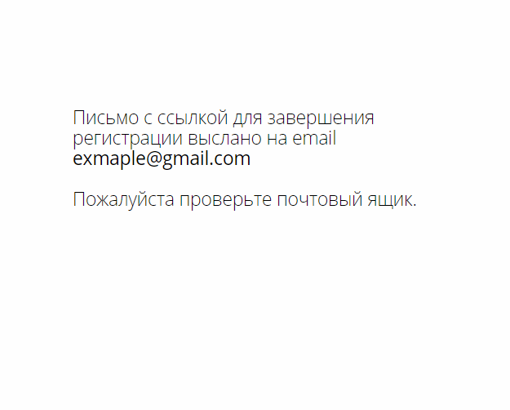
2. В течение нескольких минут вы получите письмо со ссылкой для продолжения регистрации. Перейдите по ссылке (5).
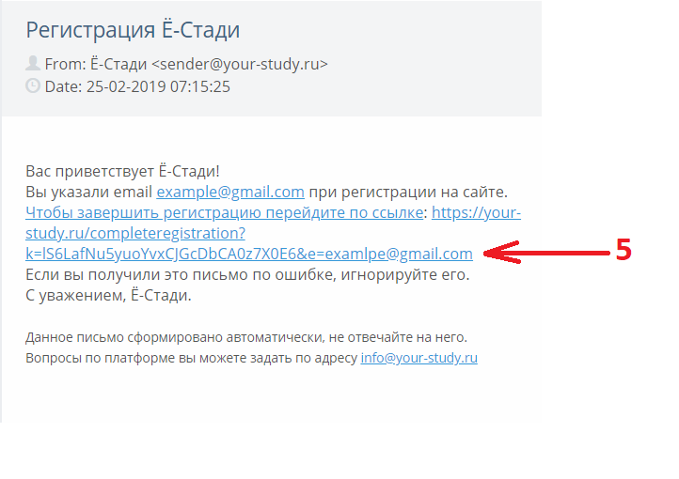

3. Выберите роль «Учащийся» (6). Затем введите название нашей образовательной организации - ГБПОУ "Быковский аграрный техникум" и подтвердите выбор из выпадающего списка (7), нажмите кнопку далее (8).

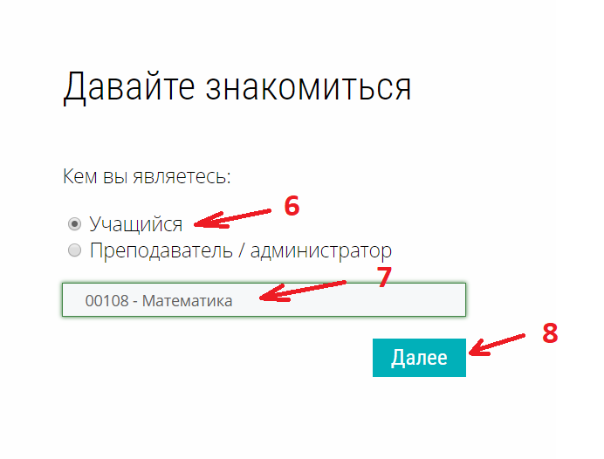

Возможен случай, когда переданная вам преподавателем или классным руководителем (по электронной почте или через групповой чат в Ватцап) ссылка уже содержит эту информацию и поля «учащийся» (6) и «номер рабочей области» (7) сразу заполнены и подсвечиваются зеленым, тогда вводить номер не надо – переходите к следующему шагу.

4.Заполните все поля: ФИО, придумайте пароль от 6-и символов (9). Поставьте галочку «Я не робот» (10) и нажмите кнопку «Регистрация» (11).

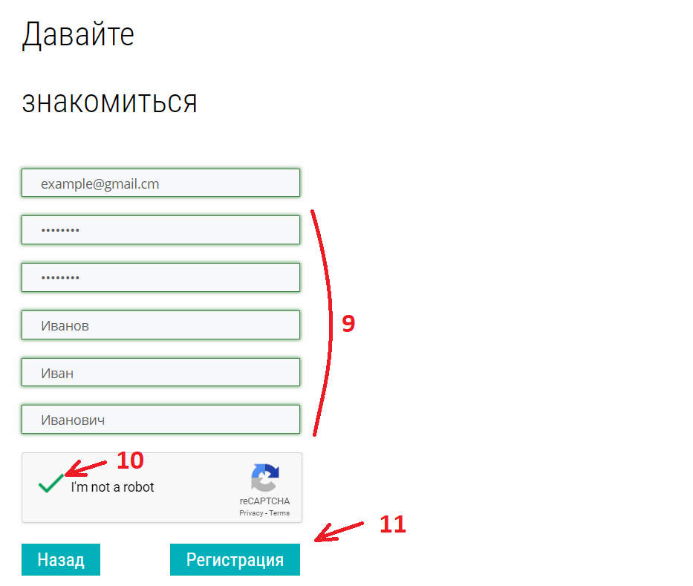

Вы окажитесь на своей странице Ё-Стади. Ожидайте подтверждения заявки.
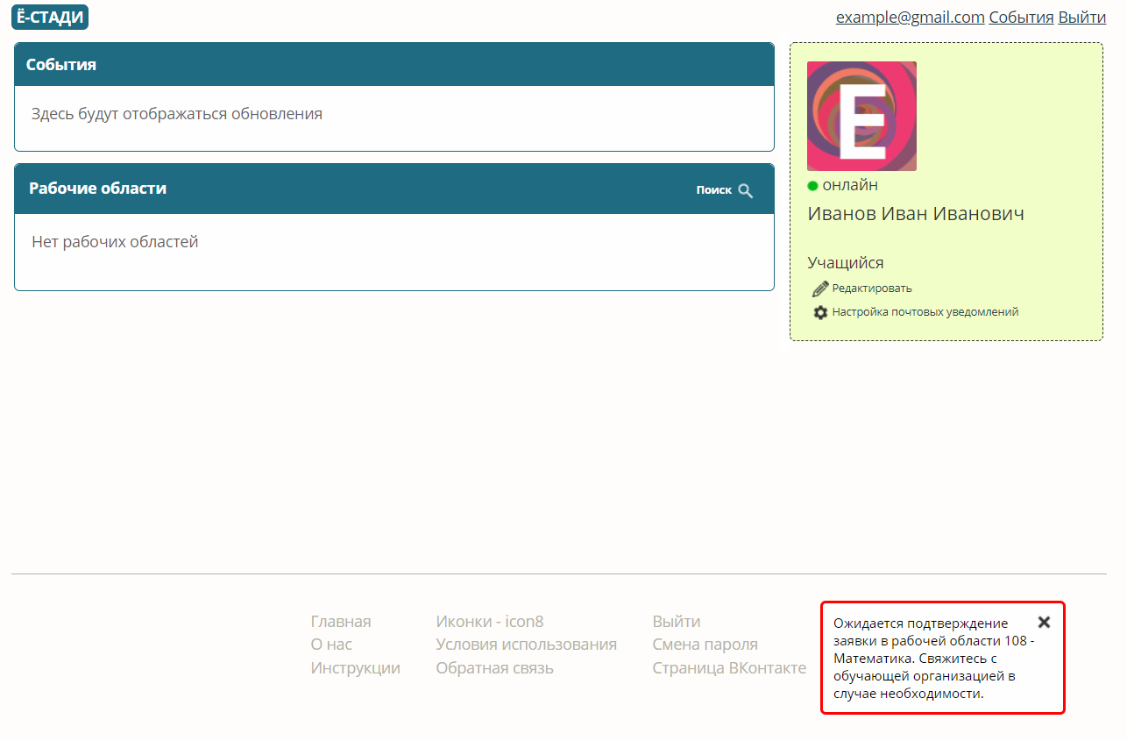

2. Как подать заявку на участие в рабочей области по учебной дисциплине?
Для того чтобы подать заявку на участие в этой рабочей области необходимо:
1. Перейти на свою страницу //your-study.ru/pages/user.aspx и в списке рабочих областей нажать «Поиск»
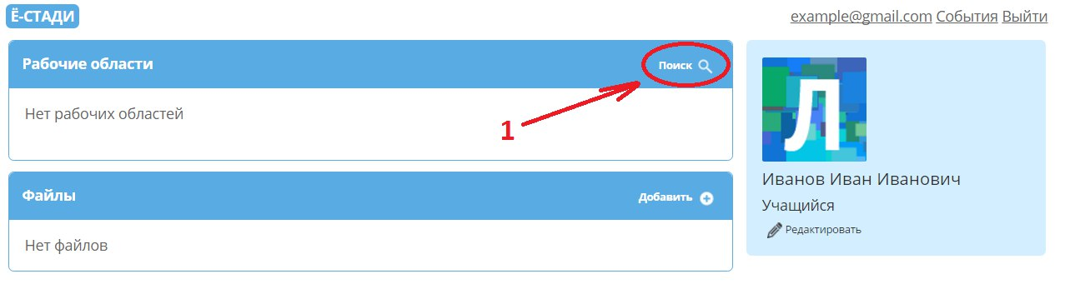
2. Ввести номер рабочей области. Дождаться результатов поиска и перейти на страницу рабочей области.
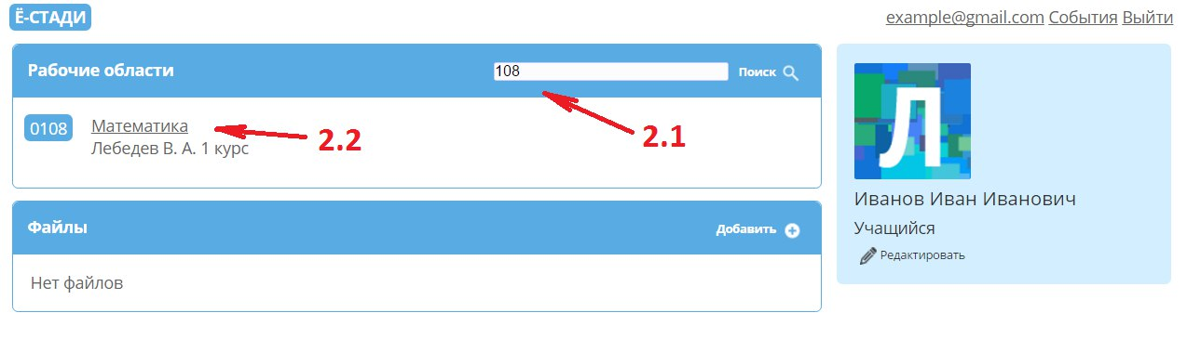
3. На странице рабочей области нажать «Подать заявку»
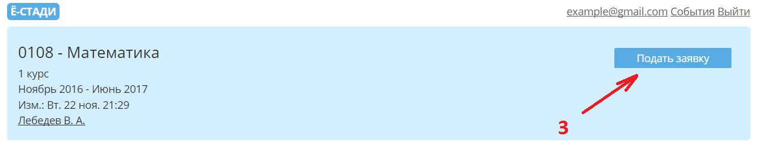
После этого напомните преподавателю принять заявку.

3. Как добавить решение?
В Ё-Стади задание может быть трех типов: файл, тест и обсуждение.
Задание типа «Файл» подходит для лабораторных работ, презентаций, рефератов, докладов, контрольных работ и подразумевает что участник должен загрузить файл на проверку организатору.
1. Перейдите на страницу рабочей области
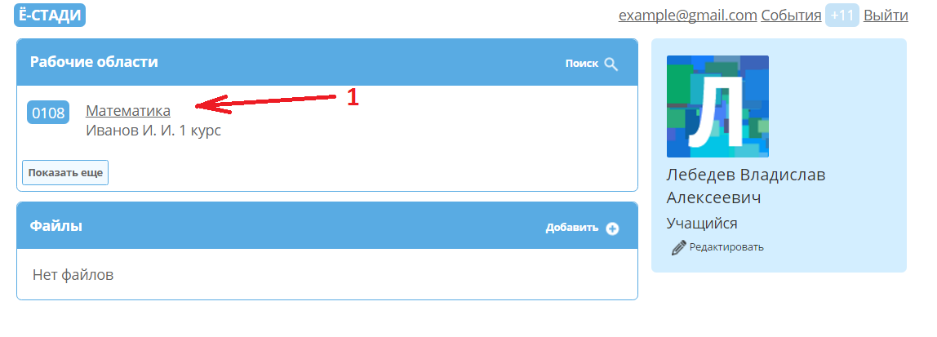
2. В блоке «Задания» нажмите выберите необходимое задание
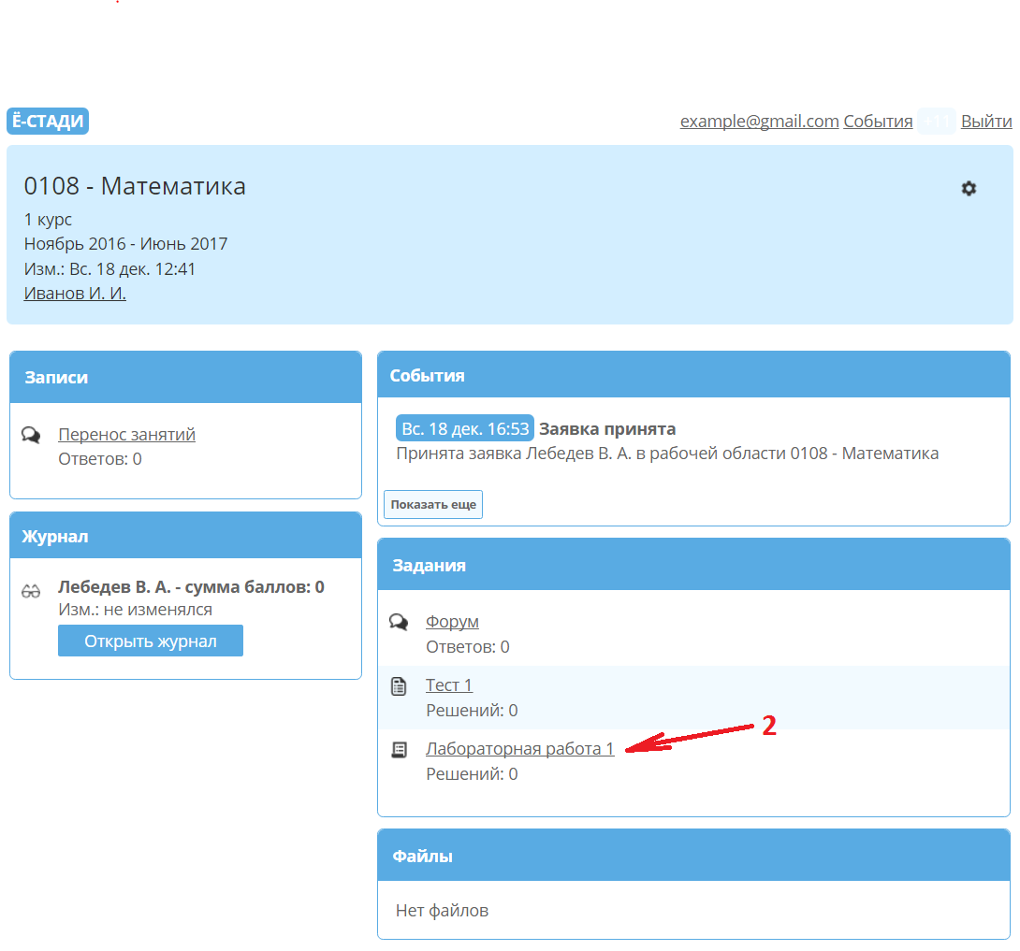

3. Нажмите кнопку «Добавить» в блоке «Решения».
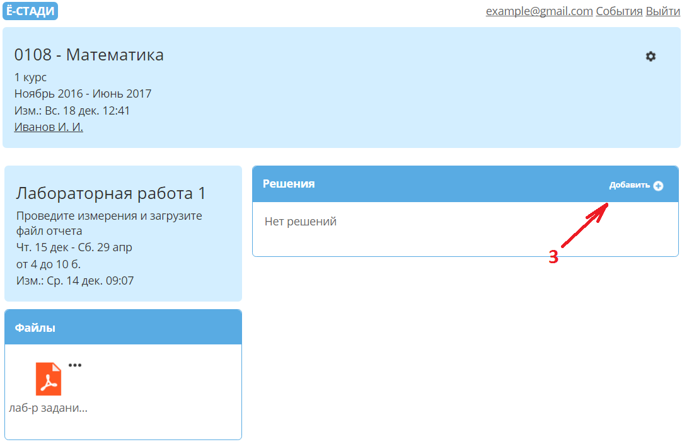
4. Теперь к решению можно прикрепить файл. В графе «Файлы» нажмите «Добавить», выберите необходимые файлы на компьютере
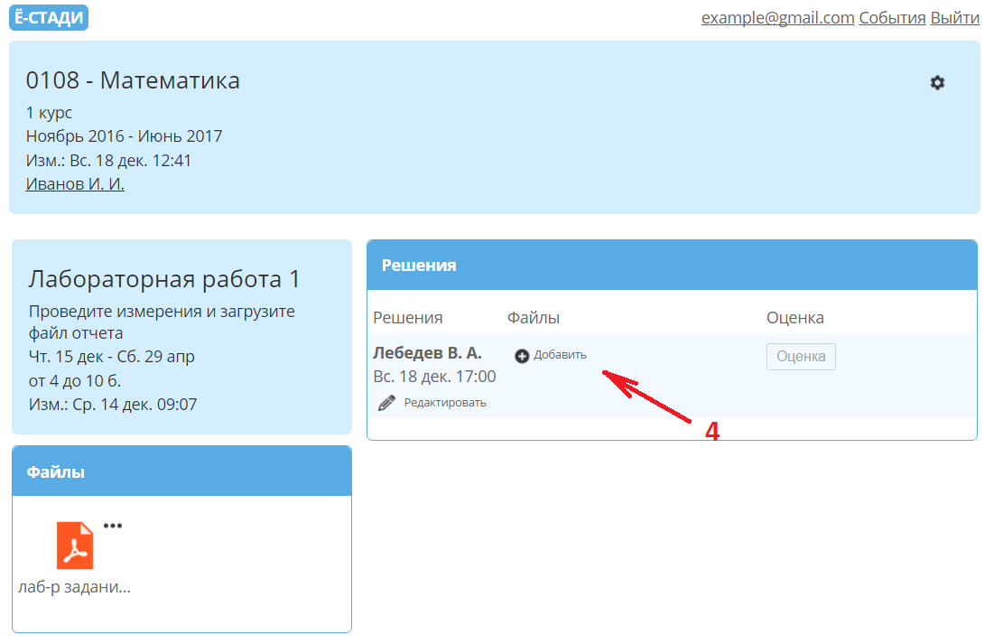
5. Если необходимо добавить описание или удалить решение, нажмите кнопку «Редактировать»
6. Введите описание
7. Нажмите «Сохранить»
